Bygningskultur Foreningen i Lyngby-Taarbæk

Lyngby-Taarbæk Kommune
Rådhuset
Lyngby Torv 17
2800 Kgs. Lyngby
kommuneplantillaeg11a@ltk.dk

11. marts 2015

Høringssvar vedr. kommuneplantillæg 11A/2013 for Dyrehavegårds jorder
Bygningskultur Foreningen har følgende bemærkninger til forslaget til kommuneplantillæg for Dyrehavegårds jorder.
Det er Bygningskultur Foreningens opfattelse, som vi også har gjort opmærksom på ved de tidligere høringer, at der ikke nu bør vedtages bebyggelse eller disponering i øvrigt af Dyrehavegårds Jorder, men at der overlades muligheder for evt. udvikling af området til fremtidige generationer.

Vi anbefaler på den baggrund, at kommuneplantillægget for bebyggelse af Dyrehavegårds jorder ikke vedtages.

Såfremt et flertal i kommunalbestyrelsen ikke følger vores anbefaling, har foreningen følgende bemærkninger til indholdet i kommuneplantillægget:

Vedr. ramme 6.2.94: Trongårdens byområde
Det fremgår af kommuneplantillægget side 6, at området 6.2.94 udlægges til tæt-lav bebyggelse, der kan anvendes til videnserhverv, offentlige formål, boliger og tekniske anlæg. Bygningerne må maksimalt være 16 meter høje. Af den principielle bebyggelsesplan på side 18 fremgår det, at den nye bebyggelse bliver i 3 etager (Bilag 1), men af principskitsen fremgår det, at bebyggelsen langs Klampenborgvej over for Hvidegårdsparken kan blive i 4 etager med tekniketage (Bilag 2). Det fremgår endvidere af kommuneplantillægget side 4, at der med rammerne for bebyggelse ved Trongårdens boligområde er taget højde for, at området skal have karakter af tæt-lav bebyggelse, i sammenhæng med de omkringliggende lave boligområder.

Ifølge trafikanalysen skal der opføres 32.000 m² boligbebyggelse på Trongårdens byområde, mens der i kommuneplantillæg 11a opføres 90.000 m² boligbebyggelse og erhverv på Trongårdens byområde. Da trafikanalysen af 26. september 2014 rev. 1, der er baggrundspapir for kommuneplantillæg 11A, er baseret på opførelsen af 32.000 m² bebyggelse (320 lejligheder i forstadsområde), er den misvisende for de trafikale konsekvenser ved 90.000 m² bolig- og erhvervsbebyggelse.

Bygningskultur Foreningen finder, at bebyggelse i op til 16 meters højde og i 3 etager ikke er tæt-lav boligbebyggelse med etageboligbebyggelse, og at bebyggelsen ikke vil fremstår i nogen sammenhæng med de omkringliggende lave boligområder, men i stærk kontrast til disse. Indholdet i kommuneplantillægget er således groft misvisende i forhold til beskrivelsen i resumeet. Arealerne, der ligger til tilknytning til Trongårdsparken og Hvidegårdsparken bør alene udlægges til tæt-lavt boligbyggeri i højst 2 etager, mens de øvrige formål skal placeres langs Helsingørmotorvejen.

Bygningskultur Foreningen finder, at et evt. byggeri på Trongårdens byområde bør indebære lavt boligbyggeri mod Klampenborgvej og Trongårdsparken og evt. erhvervsbyggeri langs Helsingørmotorvejen i overensstemmelse med ideforslaget fra COBE Arkitekter til en helhedsplan for området, hvor der er lave boliger mod øst og en grøn kile gennem området med stiforbindelse og vandområder og med videnserhverv langs Helsingørmotorvejen.

Bygningskultur Foreningen anbefaler på den baggrund, at kommuneplantillægget følger principperne i COBE Arkitekternes forslag om lav boligbebyggelse mod øst og en grøn kile gennem området (Bilag 3).

Vedr. ramme 6.2.93: Byområde på Dyrehavegårds jorder
Helt overordnet bemærkes, at udbygning af området som foreslået ikke kan foretages, med mindre området gøres stationsnært, hvilket kun kan opfyldes, hvis letbanen etableres med en station max 1.200 m fra området. Det er der p.t. ikke truffet beslutning om.
Det fremgår af kommuneplantillægget side 6, at område 6.2.93 udlægges til 110.000 m² videnserhverv, offentlige formål, boliger, parkeringshus og tekniske anlæg.
Bebyggelsen bliver med varierende højder med maksimalt 12 meter højde mod øst og 20 m højde mod vest og med mulighed for én bygning mod vest i 24 m højde med en skærmende beplantning omkring.
Ifølge trafikanalysen opføres der 75.000 m² erhverv på Dyrehavegårds jorder, så de trafikale konsekvenser ved at hæve bebyggelsen til 110.000 m² er ikke beskrevet.

Bygningskultur Foreningen finder, at bebyggelse på 24 meter er alt for højt, og at der ikke bør tillades bebyggelse på mere end 3 etager.

Vedr. ramme 6.2.43: Dyrehavegårds jorder (Rekreativt område)
Det foreslås, at det rekreative område udvides mod vest til fredskovens østlige afgrænsning, og at område 6.2.93 indskrænkes tilsvarende. Der bør udarbejdes en landskabskulturel helhedsløsning.

Vedr. trafik
Trafikken til Trongårdens byområde (6.2.94) og den sydlige del af byområde på Dyrehavegård (6.2.93) vil ifølge forslaget komme til at foregå gennem kryds over for Hvidegårdsparken.

Bygningskultur Foreningen finder ikke, at der bør etableres en vejadgang til byområdet på Dyrehavegård fra Klampenborgvej, da det vil skabe voldsomme forringelser for det eksisterende boligkvarter Trongårdsparken og det nye boligbyggeri i Trongårdens byområde samt for Trongårdsskolen og dens fritidsinstitutionerne vest for Trongårdsskolen samt skovbørnehaven, der både vil få støjgener og ringere trafiksikkerhed.

Trafikanalysen viser, at trafikken på Hjortekærsvej vil stige med ca. 80% og på den vestlige del af Rævehøjvej (mellem Eremitageparken og Helsingørmotorvejen) med ca. 150%.

Det fremgår af trafikanalysen, at der ved fuld udbygning af både DTU, Traceet og Dyrehavegårds jorder er mulighed for at opføre 230.000 m² undervisning, 175.000 m² kontorerhverv og 32.000 m² boliger svarende til i alt 437.000 m² byggeri, og at det forventes at skabe 17.120 nye bilture pr. døgn. Dette vil få voldsomme konsekvenser for store dele af kommunen, idet en del af trafikken vil komme på lokale trafikveje. I dag kommer f.eks. 5% af trafikken til området via Fuglevadsvej/Skovbrynet, og hvis det samme bliver tilfældet fremover, vil der trafikken på Fuglevadsvej/Skovbrynet stige med 856 biler i døgnet. Det vil således medføre en forøgelse af trafikken, der både vil forringe miljøet i Fuglevadskvarteret og kulturmiljøet ved Fuglevad Vandmølle.

Det reelle byggeri, der tillades i kommuneplantillæg 11A, er imidlertid endnu større end angivet i trafikanalysen, da der i kommuneplantillæg 11A kan opføres yderligere 58.000 m² i Trongårdens byområde og yderligere 35.000 m² på Dyrehavegårds jorder, så det samlede byggeri bliver på 530.000 m².

Bygningskultur Foreningen finder, at trafikanalysen bør føre til, at byggeriet på Dyrehavegårds jorder udskydes, indtil de meget store byggemuligheder på både DTU og i traceet langs Helsingørmotorvejen er udnyttet, og at der først herefter ud fra en vurdering af de trafikale konsekvenser bør tages stilling til, om der skal opføres byggeri på Dyrehavegårds jorder.

Med venlig hilsen

Bente Kjøller (formand)
Landmålervej 8
2800 Kgs. Lyngby
Tlf. 4588 3337
Mail: bentekjoeller@gmail.com
Bilag 1: Bemærk den foreslåede principielle bebyggelsesplan for område 6.2.94 Trongårdens byområde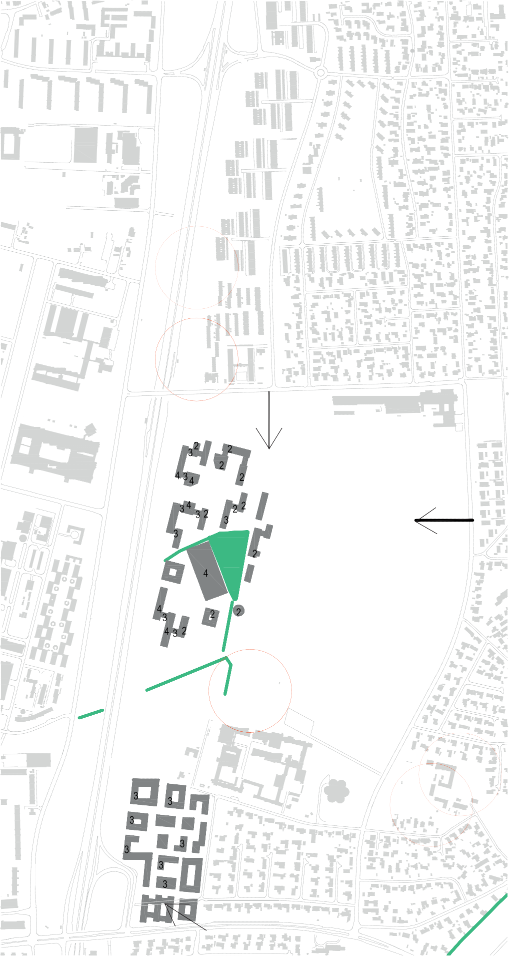
4
2
2
5
5
2
3
2
2
6.2.43
6.2.93
3
3
3
3
3
6.2.94 3
3 3 33
3
3
3
3
8
Bilag 2: Principskitse for bebyggelsen i Trongårdens byområde mod Klampenborgvej over for Hvidegårdsparken 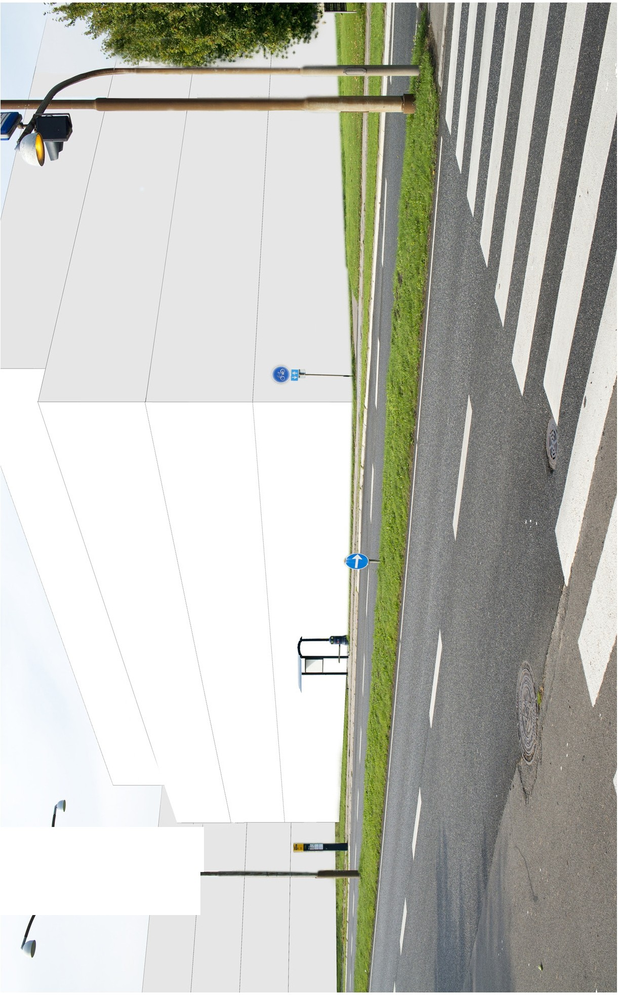
Bilag 3. Ideforslaget fra COBE Arkitekter til en helhedsplan for Trongårdens byområde

